

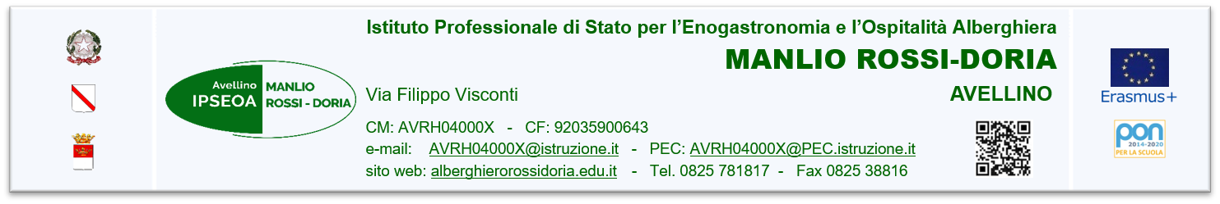

**ALLEGATO A**

**MODULO DI CANDIDATURA**

La/Il sottoscritta/o

nata/o a

il

residente a

Via n.

Domiciliata/o a (solo se diverso dalla residenza)

Numero cellulare

e-mail personale per le comunicazioni

e-mail certificata (*se già in possesso*)

codice fiscale

**CHIEDE**

di essere ammessa/o all’iscrizione all’Albo di personale esperto/tutor come da specifico Avviso ***Albo formatori – tutor*** nell'ambito dei percorsi di formazione alla transizione digitale rivolto al personale docente ed ATA (anni scolastici 2022-2023; 2023-2024) predisposto dalla Scuola Polo IPSEOA Manlio Rossi-Doria di Avellino alle condizioni e nei termini previsti dall’avviso.

**DICHIARA[1]**

la propria disponibilità a svolgere attività in qualità:

* Esperto formatore
* Tutor d’aula

|  |  |  |  |  |
| --- | --- | --- | --- | --- |
|  | **A. FORMAZIONE INTEGRATA** | **B. MOOC** | **C. SUMMER SCHOOL** | **D. SUL CAMPO** |
| I. Leadership dell'innovazione |  |  |  |  |
| II. Digitalizzazione amministrativa |  |  |  |  |
| III. Spazi e ambienti |  |  |  |  |
| IV. Curricolo scolastico |  |  |  |  |
| V. Metodologie didattiche |  |  |  |  |
| VI. Pensiero computazionale (I ciclo) |  |  |  |  |
| VII. Intelligenza artificiale |  |  |  |  |
| VIII. Making, tinkering, VR, IoT |  |  |  |  |
| IX. Competenze specialistiche (II ciclo) |  |  |  |  |
| X. Tecnologie inclusive |  |  |  |  |

Luogo e Data,

Firma leggibile

1. *Selezionare solo le voci che interessano (cancellare tutte le altre) e crocettare le colonne* *relative alle diverse modalità di erogazione del corso di formazione*